AUTOTRASFORMATORE.
La struttura magnetica è identica a quella di un trasformatore normale ma è diverso il circuito elettrico, infatti è costituito da un unico avvolgimento diversamente parzializzato a seconda che si voglia ottenere un autotrasformatore elevatore o riduttore della tensione.

Indichiamo le spire che compongono l’unico avvolgimento con N₁ mentre la porzione di N₁ che identifica il secondario è indicato con N₂.

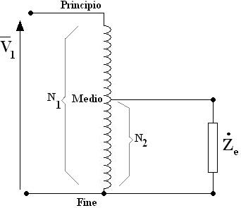

Se V2<V1 l’autotrasformatore è riduttore e risulta quindi K>1

Si consideri l’autotrasformatore ideale in cui la corrente a vuoto Io è trascurabile e lo siano anche le cadute di tensione interne.
Vale quindi:
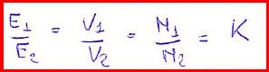

STUDIO DELLE MAGLIE DELL’AUTOTRASFORMATORE.

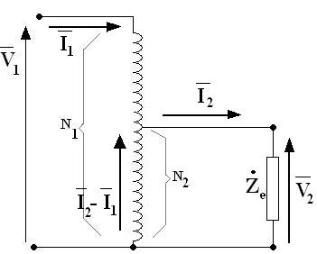
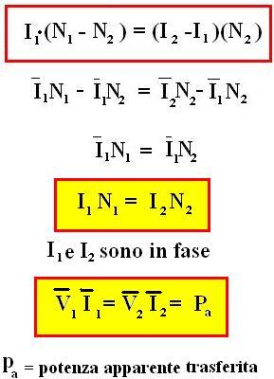

POTENZA DI DIMENSIONAMENTO.

Pn = V₁n I₁n = V₂n I₂n

Questa è la potenza nominale di un trasformatore.

L’avvolgimento PM (principio, punto medio) va dimensionato pere la tensione V₁n – V₂n e la corrente I₁n.

L’avvolgimento MF (punto medio, fine) per la tensione V₂n e la corrente I₂n – I₁n

Si ricavano quindi le potenze di dimensionamento.

(V₁n –V₂n) I₁n = V₂n (I₂n –I₁n ) =

Pn (V₁n –V₂n)/ V₁n = Pn (K-1 )/K = Kd Pn

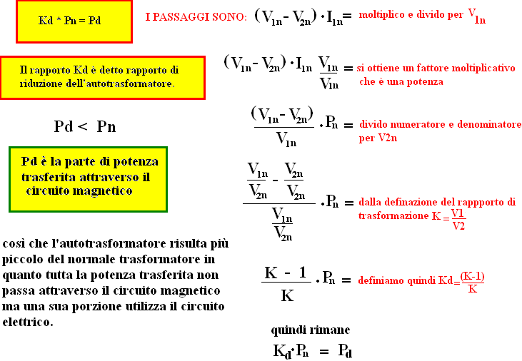

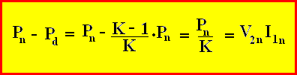
Questa è la parte di potenza trasferita attraverso il circuito elettrico.

A parità di potenza nominale è per rapporti di trasformazione prossimi all’unità, l’autotrasformatore non è solo più economico ma mostra anche una efficienza ed un rendimento più elevato A CAUSA DELLE PERDITE MINORI.

Essendo più piccola la reattanza di dispersione, l’autotrasformatore presenta cadute interne più basse, ma la corrente di corto circuito è molto elevata.

Nel caso di autotrasformatore elevatore le condizioni sono analoghe ma si deve lavorare su V2n.

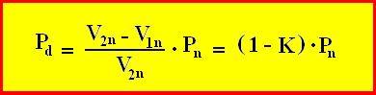

Si ottiene infatti moltiplicando per (V2n/V2n) =1

Tenendo conto della corrente a vuoto e dei parametri resistivi e induttivi dell’avvolgimento, è possibile definire dei circuiti equivalenti formalmente analoghi a quelli del trasformatore.

